**CENTRO UNIVERSITÁRIO SOCIESC – UNISOCIESC CAMPUS ANITA GARIBALDI**

**Daniel Victor da Rosa - 122221496**

**Gabriel Tochetto - 122316676**

**Yudi Kenzo Honda - 122318025**

**Digitaliza+**

**JOINVILLE**

**2024**

**SUMÁRIO**

**Descrição do Serviço 3**

**Modelo de Receita 4**

**Vantagens Competitivas 4**

**Estratégia de Marketing 5**

**Requisitos 6**

**Histórias de Usuário 6**

**Análise de Riscos 7**

**Definição de Testes 7**

**Arquitetura 9**

**Diagramas 10**

**Prototipação 12**

Visão Geral do Negócio

A Digitaliza+ é uma startup especializada em soluções de armazenamento de documentos físicos e digitais para empresas. Nosso modelo de negócio resolve o desafio enfrentado por empresas que lidam com um grande volume de documentos físicos ou desejam fazer a transição para o formato digital, oferecendo serviços completos de coleta, digitalização, catalogação e armazenamento seguro. Priorizamos a conveniência e a eficiência para nossos clientes, permitindo-lhes economizar tempo e espaço, além de garantir a preservação e acessibilidade de seus documentos.

# Descrição do Serviço

**Coleta e Preparação:**

* Após a assinatura do contrato, nossa equipe realizará a coleta dos documentos físicos no local designado pelo cliente. Os documentos serão transportados com segurança para nosso armazém.
* Em cada coleta realizada no cliente, ao final do processo é repassado um lista com todos documentos coletados.
* No ERP interno, a cada nova adição de documento fica registrada a data e hora que ele deu entrada, foi escaneado e guardado.

**Digitalização e Armazenagem:**

* No armazém, os documentos passarão por um processo de digitalização de alta qualidade e serão etiquetados com metadados relevantes para facilitar a busca e recuperação posterior.
* Toda a parte de gestão e movimentação serão realizadas por um ERP interno.
* A armazenagem funcionará em estilo de Rua, Casa, Cômodo, Pessoa e por fim em ordem alfabética onde a Casa = Empresa; Cômodo = Setor e Pessoa = Tipagem de Documento.

**Armazenamento Seguro:** Os documentos digitais serão armazenados em servidores seguros, enquanto os documentos físicos serão guardados em lotes em uma área climatizada e sem exposição à luz, garantindo sua preservação a longo prazo. Em caso de destruição do documento físico o mesmo estará salvo na nuvem.

**Acesso ao Portal:**

* Os clientes terão acesso a um site seguro onde poderão fazer login, visualizar todos os documentos digitalizados e solicitar o modelo físico(caso necessário) utilizando o sistema de tickets. O prazo máximo para separação e entrega dos documentos físicos será de 01:00 hora, porém o tempo pode sofrer alteração mediante a quantidade.
* Toda movimentação realizada quando solicitar um documento será registrada: Hora de separação, Hora de saída da empresa e Hora de entrega.
* Toda movimentação de documentos físicos só será realizada dentro do horário comercial 08:00 até 18:00

**Entrega por Motoboy:**

* As solicitações de documentos físicos serão atendidas por meio de entregas via motoboy próprio da empresa, garantindo a agilidade e segurança no processo.
* Cada documento ou leva de documentos terão um envelope com o número do ticket aberto no portal, ao chegar no cliente, será solicitado esse número.

# Modelo de Receita

**Valor Inicial:** Os clientes pagarão uma taxa inicial para a digitalização e armazenamento inicial de seus documentos, que será determinada com base na quantidade e complexidade dos documentos.

**Mensalidade:** Após a fase inicial, os clientes pagarão uma mensalidade fixa pelo armazenamento contínuo de seus documentos, bem como pelo acesso ao sistema online e solicitações de documentos físicos.

# 

# Vantagens Competitivas

**Conveniência e Eficiência:** Oferecemos uma solução completa para a gestão de documentos, desde a coleta até o armazenamento e acesso online, proporcionando conveniência e economia de tempo para nossos clientes.

**Preservação de Documentos:** Nossa abordagem de armazenamento seguro garante a preservação de documentos físicos e digitais a longo prazo, protegendo-os contra danos e perdas.

**Acesso Rápido:** Com nosso sistema de acesso online e entrega rápida por motoboy, os clientes podem acessar seus documentos de forma rápida e eficiente, mesmo quando precisam de cópias físicas.

**Custo-eficácia:** Eliminamos a necessidade de investimentos em infraestrutura e pessoal para a gestão de documentos, proporcionando uma solução custo-eficaz para empresas de todos os tamanhos.

# Estratégia de Marketing

**Marketing Digital:** Utilizaremos estratégias de marketing digital, como mídia social, marketing de conteúdo e anúncios online, para aumentar a conscientização sobre nossos serviços e alcançar clientes em potencial.

**Parcerias Estratégicas:** Estabeleceremos parcerias com empresas de consultoria, escritórios de advocacia e empresas de gestão documental para expandir nossa base de clientes e gerar referências.

**Equipe:**

Nossa equipe é composta por profissionais experientes em gestão de documentos, tecnologia da informação, logística e atendimento ao cliente, dedicados a fornecer os melhores serviços e experiência aos nossos clientes.

# Requisitos

**Funcionais:**

* Captura Multiformato
* Acesso ao Sistema e aos documentos online 24h
* Hierarquia de Documentos
* Reconhecimento Óptico de Caracteres (OCR) (lendo na linguagem em que o documento se encontra)
* Pesquisa Avançada
* Integração com Sistemas de Gerenciamento de Conteúdo (CMS)
* Auditoria e Rastreamento
* Backup e Recuperação de Desastres

**Não Funcionais**:

* Usabilidade
* Manutenção
* Conformidade
* Disponibilidade
* Escalabilidade
* Desempenho

# Histórias de Usuário

* Como Gerente de uma transportadora, quero conseguir liberar espaço em todas as áreas com a remoção dos documentos em papeis do ambiente de trabalho, mas que eu consiga acesso a eles quando eu quiser, seja ele físico ou digital. e que cada documento novo que chegar seja recolhido, digitalizado e armazenado em local adequado, seguindo as leis da LGDP.
* Como dono de um pequeno comércio, queria uma maneira segura e eficiente de guardar meus documentos, mas que se preciso conseguir obtê-los de forma simples, rápida e a qualquer horário(online).
* Sendo gerente de vendas, desejo utilizar do sistema para também organizar os documentos de clientes futuros em locais onde fossem separados e pudessem ser acessados com facilidade por alguma interface para filtrar automaticamente com base em informações adicionais, como cartões vip. assim facilitaria em vendas para clientes não regulares e a filtragem seria também útil para gerenciar data de vencimento dos cartões.

# Análise de Riscos

* [**Tabela de Riscos**](https://docs.google.com/spreadsheets/d/1HBnxWH0NFrtsAHpzqfR1lWV4_Mzt-8oBhTw1-vDI1Pg/edit?usp=sharing)

# Definição de Testes

**Teste de segurança:**

Com modelo de negócio baseado em backups e armazenamento de arquivos físicos e digitais, é de extrema importância que esses arquivos não fiquem vulneráveis a ataques ou falhas na autenticação e autorização do sistema. Sendo assim, será realizado testes de vulnerabilidade para não permitir que usuários não autorizados acessem os recursos e funcionalidades do nosso sistema. Os testes incluem:

* Análise de fragilidade da Senha
* Análise de configurações incorretas nas permissões de acessos e falhas na validação da sessão.
* Análise de atualizações e Patches de segurança para evitar que possíveis invasores explorem as vulnerabilidades não corrigidas.
* Teste de penetração visando simular ataques de hackers e identificar as vulnerabilidades do nosso sistema.
* Análise de Segurança Estática, revisando o código-fonte em busca de vulnerabilidades de segurança, como a injeção de SQL
* Teste de Recuperação de Desastres, que verifica como o sistema se comporta ao se recuperar de um ataque ou perda dos arquivos, testando procedimentos de backup e restauração.

**Teste de Conformidade:**

Importante para que tenhamos a garantia que nosso sistema esteja em conformidade com os regulamentos e padrões relevantes, como a RGPD (Regulamento Geral de Proteção de Dados). Avaliando se o sistema protege adequadamente a privacidade e confidencialidade dos dados e arquivos dos usuários. É importante avaliar também as instalações físicas que hospedam o sistema se estão protegidas contra acesso não autorizado, incêndios, inundações e outros desastres naturais. Bem como, revisar a documentação do sistema e garantir que todas as políticas de segurança e POs estejam documentadas.

**Teste Unitário com Mockito:**

Vamos considerar um exemplo simplificado onde temos uma interface ‘FileStorage’ que define métodos para salvar e recuperar arquivos. Temos uma implementação, ‘FileStorageImpl’, que interage com o nosso sistema de armazenamento de arquivos físicos e digitais.

**Configuração do Teste (setUp):** Usamos MockitoAnnotations.openMocks para inicializar os mocks. Criamos uma instância de FileStorageImpl passando esses mocks.

**Testes de Salvamento (testSaveFile):** Verificamos se saveFile chama o método correto (save) no armazenamento físico ou digital, dependendo da extensão do arquivo. Usamos verify para garantir que o método correto seja chamado e never para garantir que o método incorreto não seja chamado.

**Testes de Recuperação (testRetrieveFile):** Verificamos se retrieveFile chama o método correto (retrieve) no armazenamento físico ou digital. Usamos when para definir o comportamento dos mocks e assertArrayEquals para verificar se os dados retornados são os esperados.

Com esses testes, garantimos que FileStorageImpl interaja corretamente com PhysicalStorage e DigitalStorage, validando o comportamento do sistema de forma isolada.

# Arquitetura

A arquitetura do software da Digitaliza+ será baseada em uma abordagem de microsserviços, permitindo escalabilidade, flexibilidade e manutenção eficiente. Utilizaremos uma combinação de tecnologias e padrões modernos para garantir um sistema robusto, seguro e eficiente.

Componentes da Arquitetura:

* Portal do Cliente

Frontend: React.js

Backend: Node.js com Express

Autenticação e Autorização: OAuth 2.0 e JWT

* Serviços Internos (ERP e Gestão de Documentos)

ERP Interno: Sistema customizado com microservices em Spring Boot

Gestão de Documentos: Python com Django para o backend

* Digitalização e Processamento de Documentos

Processamento de Digitalização: Aplicativos em Python utilizando bibliotecas como OpenCV e Tesseract OCR

Armazenamento de Metadados: Banco de dados NoSQL (MongoDB)

Armazenamento de Imagens Digitalizadas: Armazenamento em nuvem (AWS S3)

* Infraestrutura e Segurança

Servidores: AWS EC2

Banco de Dados: PostgreSQL para dados estruturados, MongoDB para dados não estruturados

Segurança: SSL/TLS, Firewalls, Monitoramento contínuo

* Entrega por Motoboy

Gestão de Entregas: Aplicativo móvel para motoboys (React Native)

Rastreamento: GPS integrado para rastreamento em tempo real

# 

# 

# Diagramas

**Casos de Uso:**

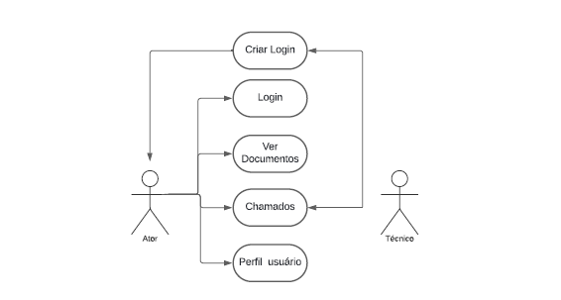

**Atividade:**

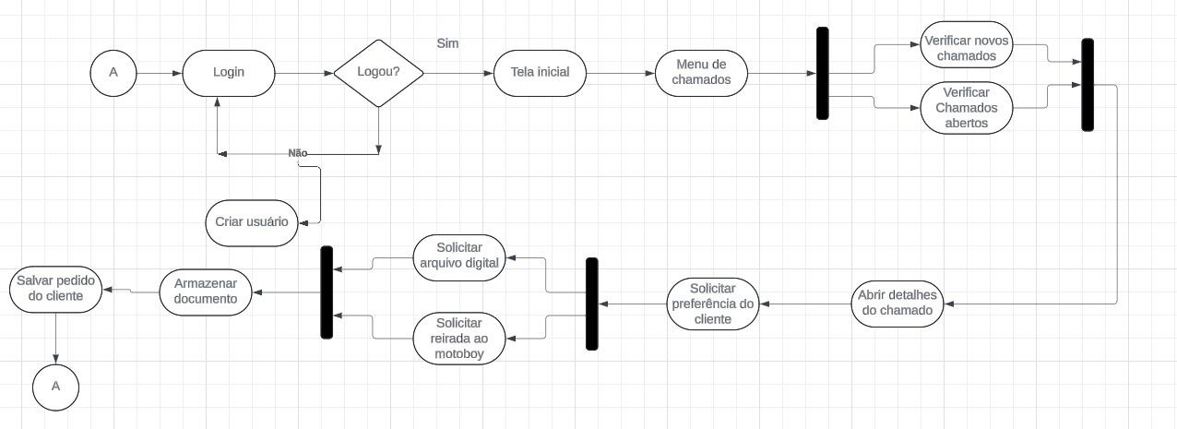

**Sequência:**

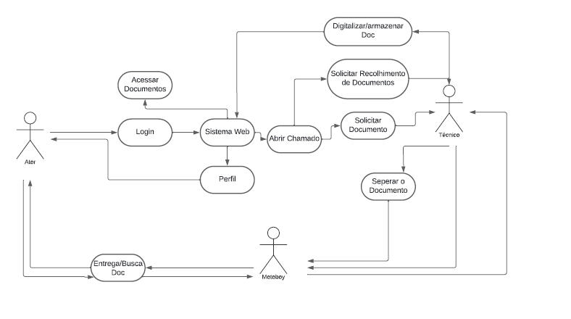

**Classe:**

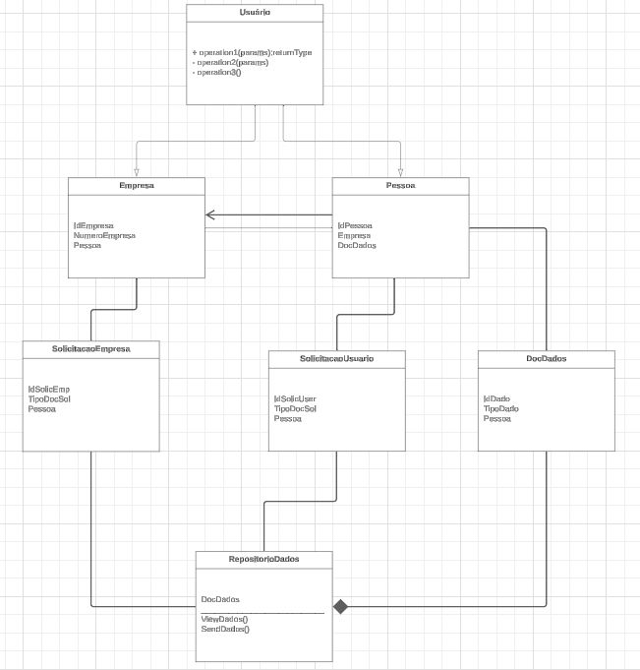

**Diagrama MER:**

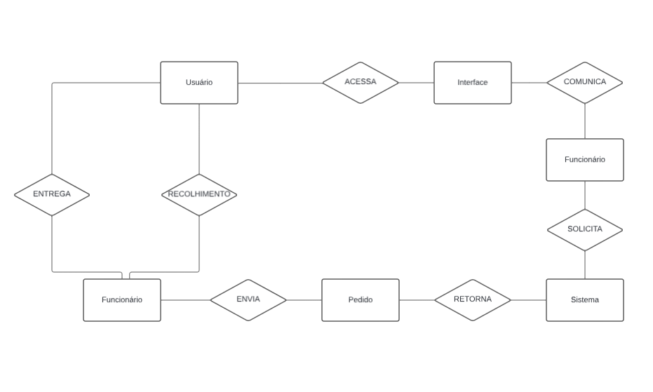

# [Prototipação](https://www.figma.com/design/f8Xl9G4LHgDhPr9Mo7jQm9/A3?node-id=1-2&t=TRYxBJUgMHkrbjnw-1)

**Inicial:**

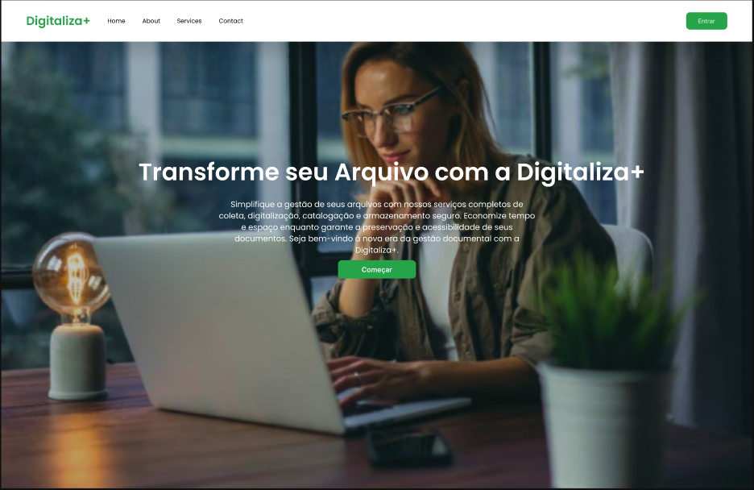

**Login:**

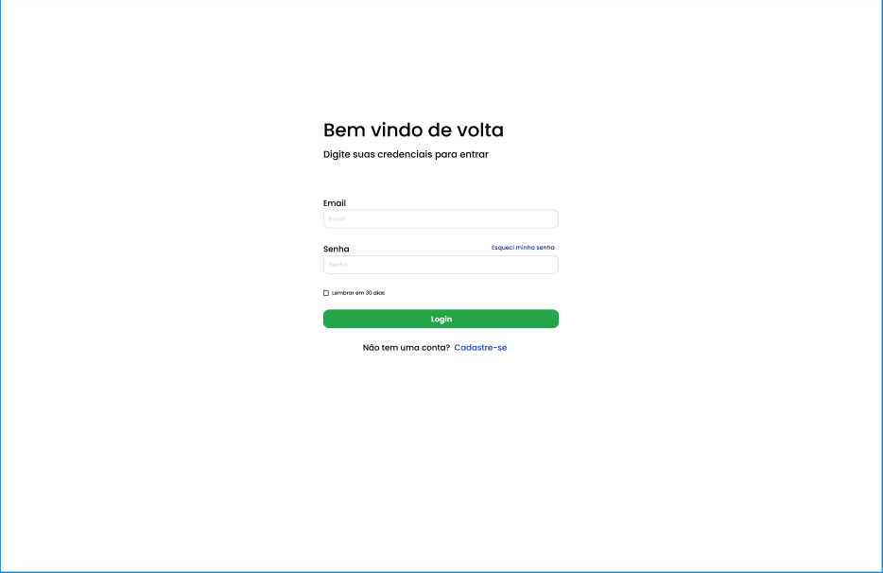

**Chamados(visão geral cliente)**

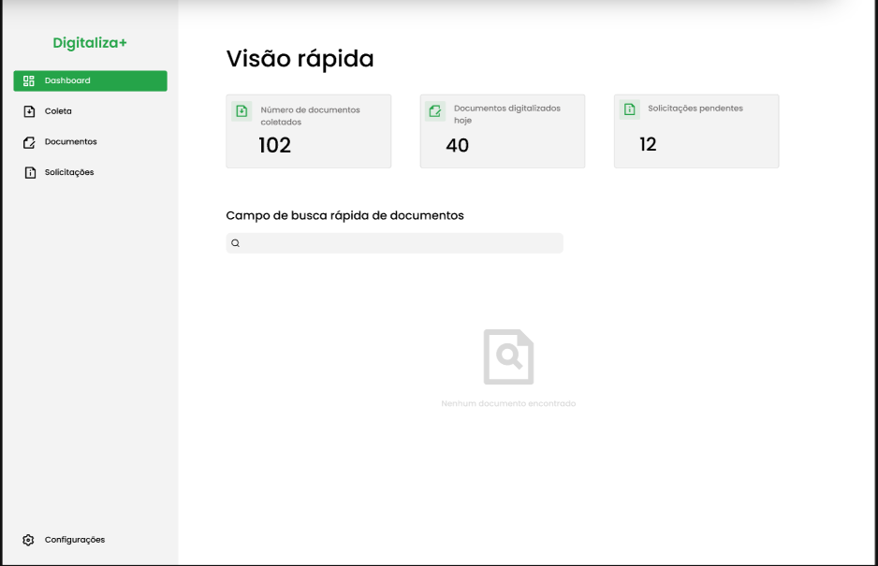

**Chamados(visão cliente coleta)**

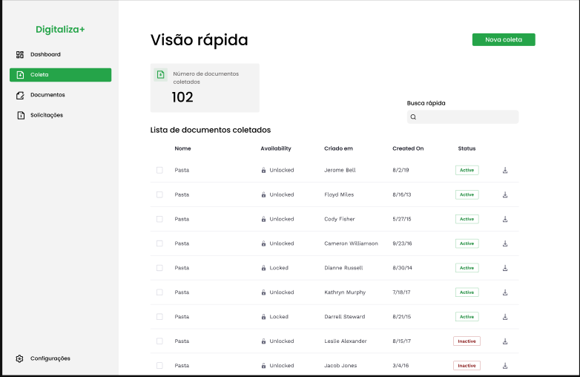

**Chamados(visão Documentos coleta)**

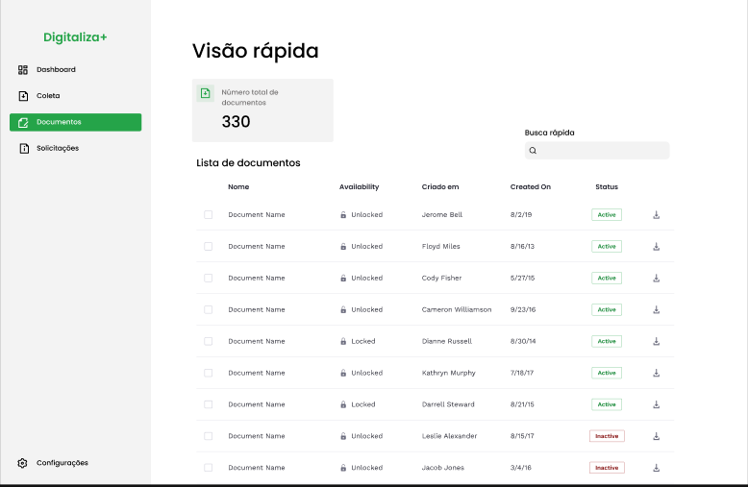

**Chamados(visão cliente Solicitações)**

